IT Essentials 5.0

5.2.1.9 Laboratorio - Controllo Aggiornamenti in Windows 7

Introduzione

Stampare e completare questo laboratorio.

In questo laboratorio, verrà configurato il sistema operativo in modo da poter selezionare gli aggiornamenti installati e quindi modificare le impostazioni di modo che gli aggiornamenti vengano scaricati e installati automaticamente.

Apparecchiatura Raccomandata
Per questo esercizio è richiesto il seguente materiale:
• Un computer con una nuova installazione di Windows 7.

Passo 1
Avviare il computer. Passare alla finestra "Pannello di Controllo" facendo clic su Start > Pannello di Controllo > Sistema > Windows Update > Cambia impostazioni.

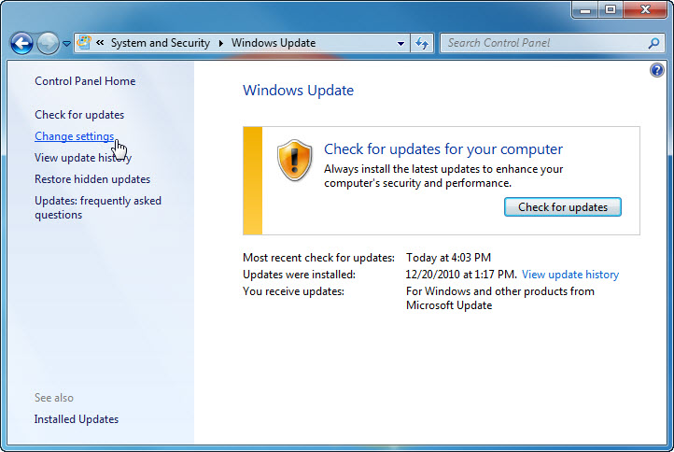

Nel menu a discesa Aggiornamenti importanti, selezionare Verifica la disponibilità di aggiornamenti ma consenti all’utente di scegliere se scaricarli e installarli.
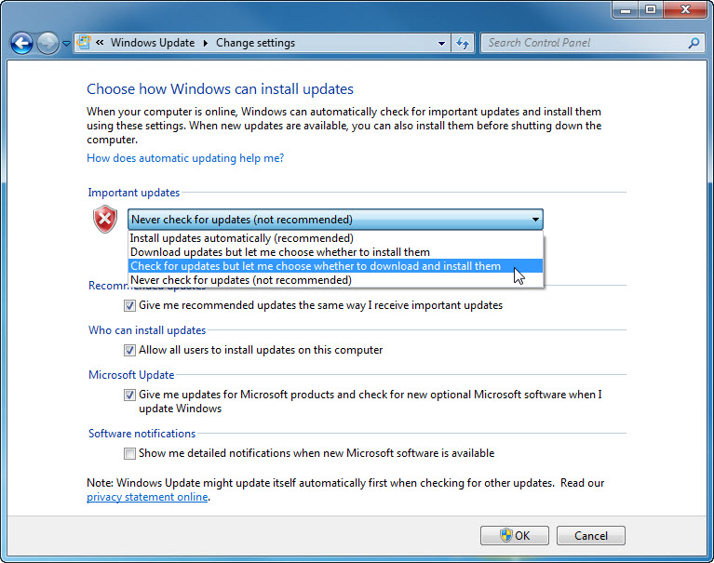

Fare clic su OK > Continua.

Passo 2
Windows verifica gli aggiornamenti.

Appare la notifica "Nuovi aggiornamenti sono disponibili".

Fare doppio clic sull'icona gialla a forma di scudo della barra di sistema.

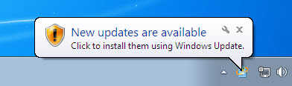

Fare clic sul collegamento che mostra quanti aggiornamenti sono stati scaricati. Esempio: 16 aggiornamenti importanti sono disponibili.

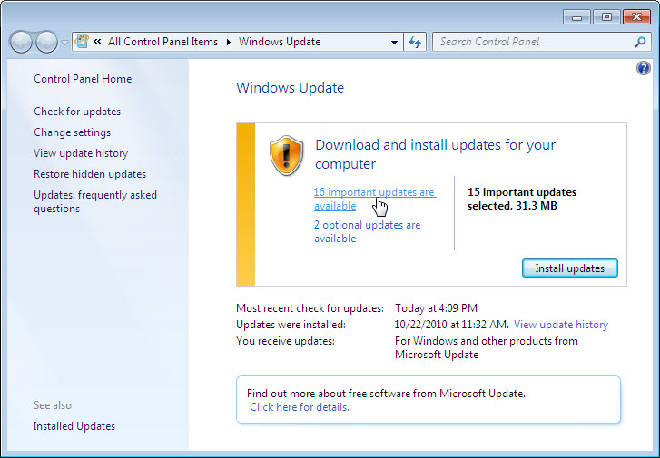

Viene aperta la finestra "Selezionare gli aggiornamenti da installare".

Prima di selezionare quali aggiornamenti verranno installati, chiedere all'istruttore il permesso di installare gli aggiornamenti.

Inserire un segno di spunta accanto agli aggiornamenti importanti e facoltativi da installare, quindi fare clic su OK.

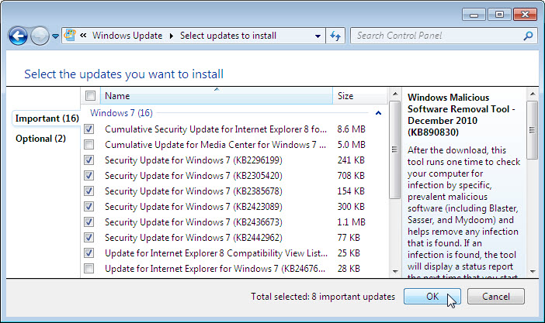

Quando appare la finestra "Windows Update" fare clic su Installa aggiornamenti.

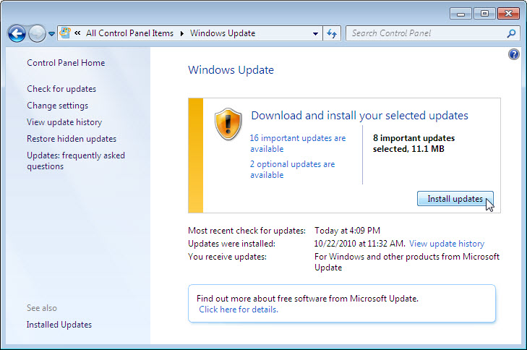

Viene visualizzata la notifica "Download e installazione aggiornamenti".

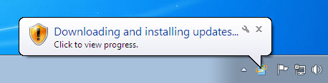

E' stata completata con successo questa parte del laboratorio quando appare la notifica "Download e installazione aggiornamenti in corso...".

Riavviare il computer.

Passo 3
Fare clic su Start > Pannello di Controllo.

Fare clic sulla icona Windows Update o passare a Sistema > Windows Update.

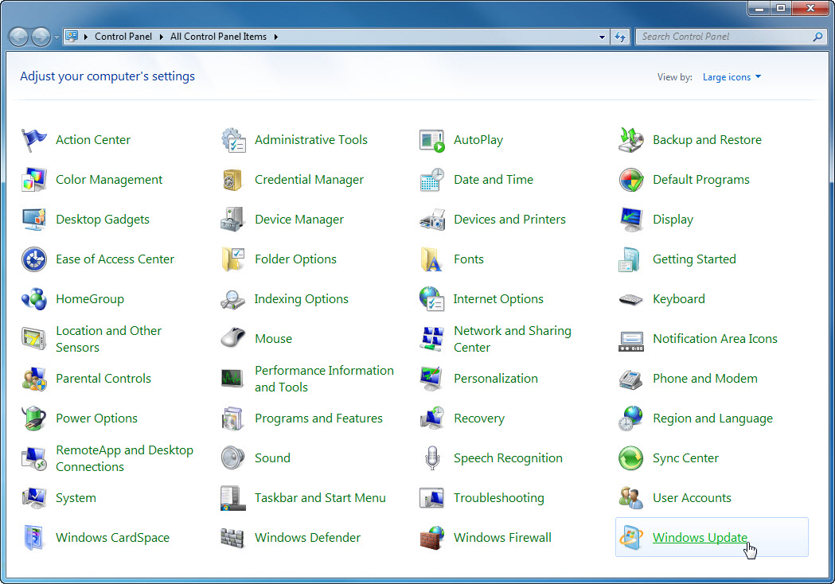

Passo 4
Appare la finestra di dialogo "Windows Update".

Fare clic su Cambia impostazioni.

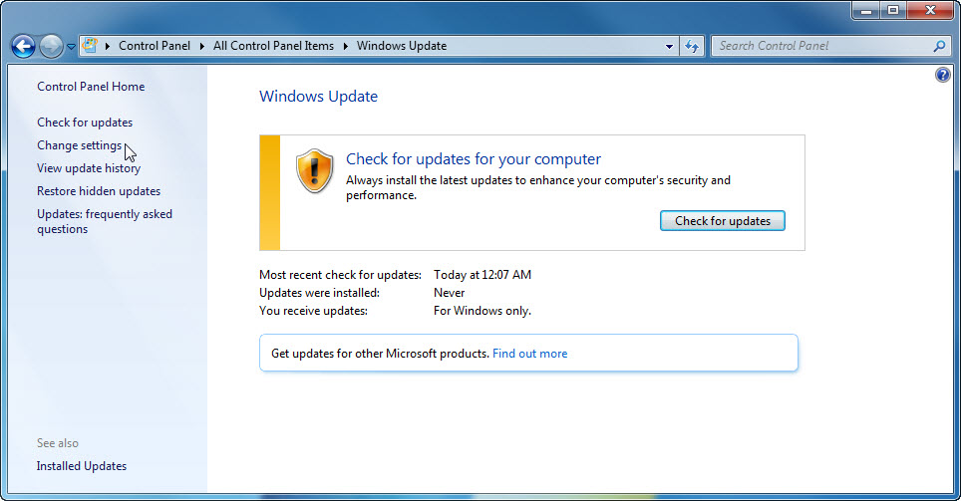

Appare la finestra di dialogo "Scegliere le impostazioni di Windows Update".

Selezionare Installa gli aggiornamenti automaticamente (scelta consigliata) dal menu a discesa.

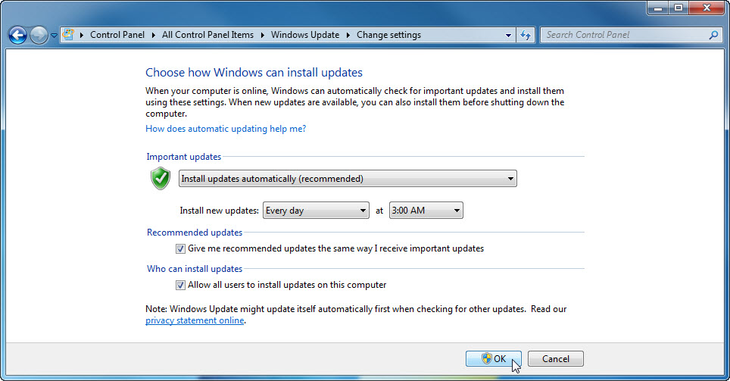

Fare clic su OK per accettare la modifica.

